Instrucciones de Uso

3

2

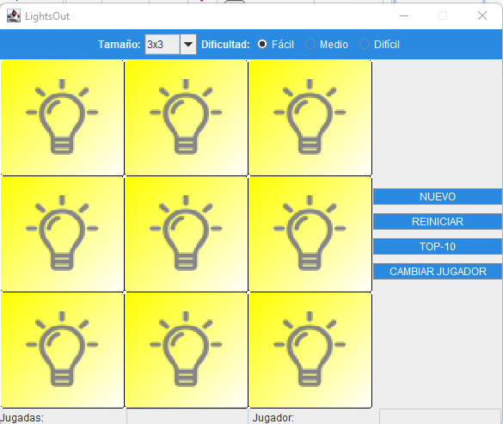

5

4

1

1. Casilla de juego: Se utiliza para interactuar, presione la casilla para cambiar el estado de la misma y de las casillas adyacentes
2. Tamaño: Seleccione un tamaño para el tablero de juego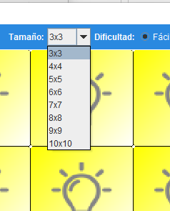
3. Seleccione la dificultad del juego
4. Seleccione los botones para interactuar sobre el juego

* Nuevo: Crea un nuevo juego con el tamaño y dificultad establecidos
* Reiniciar: Reinicia el juego actual
* Top10: Abre la lista del top 10 de jugadores con mejor puntaje
* Cambiar jugador: Cambia al jugador con el nombre proporcionado

1. Panel de Información: Este muestra el jugador actual y su puntaje

**Responsabilidades de la interfaz**

InterfazLightsOut:

* Comunicarse con el mundo del problema (tablero y top 10)
* Generar la ventana principal de la interfaz gráfica
* Actualizar el top 10 con lo que ocurra sobre la interfaz y guardarlo

PanelPrincipal:

* Contener el tablero de juego dibujado en Java2D
* Contener los botones principales con los que interactúa el usuario
* Contener el panel de configuración del juego en la parte superior
* Contener el panel de detalles del juego en la parte inferior
* Actualizar constantemente los paneles y el estado del juego
* Generar mensajes emergentes del estado del juego
* Controlar la persistencia de la aplicación con el top 10

PanelTablero:

* Comunicarse con el mundo del problema (tablero) y los datos
* Dibujar el tablero de juego y su estado actual
* Obtener y comunicar el estado actual del juego

PanelConfiguracion:

* Establecer la dificultad del juego según la selección de opción
* Establecer el tamaño del juego según la selección de menú

PanelDetalles:

* Establecer y reportar el jugador actual
* Establecer y reportar el número de jugadas hasta el momento

DialogoTop:

* Comunicarse con el mundo del problema (top 10)
* Generar una lista formateada en una ventana emergente (JList dentro de JScrollPane dentro de JDialog) que muestre el Top 10 actualizado.